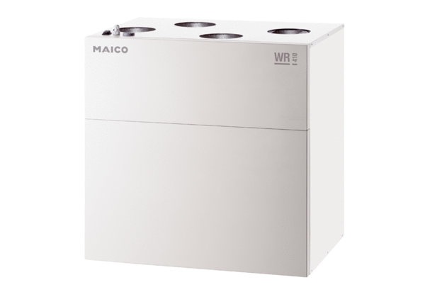Zentrales Lüftungsgerät WR 600Verpackungseinheit: 1 StückSortiment: K
Artikelnummer: 0095.0080Hersteller: MAICO

